
日期： _________________________
系列： 在患难中看见神 （六月-八月）
第二年，第十四课

在患难中欢喜

学习重点：*即使在患难中，你可以选择喜乐。
*在整个课堂中重复这句子。

圣经事件：帖撒罗尼迦前书5：16-18和腓立比书4：4-7
主要经文：帖撒罗尼迦前书5：16-18，“要常常喜乐。不住的祷告。凡事谢恩。因为这是神在基督耶稣里向你们所定的旨意。”

我们会帮助孩子们了解：
- 他们会在生活里面对困难，但他们可以在这些情况里选择喜乐。
- 快乐只是个感觉。喜乐是个态度。我们通常在事情顺利时才感到快乐，但我们可以在任何时候选择带有喜乐。
- 喜乐是个很深的信心，相信神正掌管一切和爱我们。
- 要欢欣就是要充满喜乐，回想神已为我们做和将为我们做的事。

我们会帮助孩子们感觉：
- 开心因为充满喜乐。
- 得启示在面对困难时，仍然选择喜乐。

我们会帮助孩子们实行：
- 停下来并想/祷告神所做的事。
- 做个手艺来带出在患难中仍然看见喜乐的意念。
课程指南

分站 | 页数 # | 活动心得 | 所需教材
小组  热身   | 4 | 学生们会与小组分享他们受过伤的时刻。谈论的时候，他们会把一卷卫生纸传下去并用它来包扎他们身体受伤的那部分。 | - 一卷卫生纸
大组   | 3  9  10  15 | 综览  故事：从窗口的景色—— 故事讲述两个人正共享医院的某间房，各用各自的想象力来使他们住宿的状况更舒适。  戏剧化的短剧来教课—— 大组呈献者访问两位角色并牵连他们的回答到相关的圣经经文。  附录 | - 由1x1寸木条做成的三尺乘两尺的窗格，或拆出你家里有的一副窗格。该窗需要有两支交叉的木棍，以致看似有四个玻璃格。  - 有趣和带有喜乐气氛的帽子  - 围巾  - 两个标志，各有线串连着以让角色们挂在颈项上。标志 #1：喜乐 ；标志 #2：可悲  - 访谈问题（见附录）
小组  应用   | 5 | 学生们讨论“喜乐”的意义并如何牵连到在主里欢欣。他们所做的手艺将显示如何在患难中充满喜乐。  金句学习：  “繃索抛球”  罗马书8：28将在第十课到第十四课被重复来强调这真理——无论发生什么事，神常常看顾我们的一切。 | - 每个学生半张白色马尼拉卡  - 水性马克笔（浅和深色但不要黑色，褐色或黄色）  - 黑色永久性马克笔  - 胶水  - 从小组热身利用的卫生纸，剪成八寸长  - 一杯水  - 胶带  - 2 粒软球

小组热身：15分钟
目标：对准正确的焦点! 建立关系及帮助新来的小朋友感觉到自然。进行一些学习预备活动以帮助你的小组对准课程的焦点。

孩子们聚集时：重听上星期背诵的经节，发经文固本给背诵经文者，并分发固本给那些记得带圣经，及邀请新朋友来的学生。

所需教材：卫生纸

你有遇过意外事件或受过伤吗？分享你的经历。可能很简单的如从脚车上跌倒或很严重的如需要导致你入院的事件。

在你与大家分享的时候，我们会把这卷卫生纸传下去。当你拿到的时候，拉一片足够让你包扎所讲述的受伤部位的卫生纸。想象它是个胶布。比如说，你折断了手臂，拿足够的卫生纸来包扎你的手臂。可能很难要包扎脚趾，鼻子或耳朵，但尽你所能吧。

当你告诉大家你的故事时，也请告诉大家你因这伤口伤心或痛苦多久。

如果有多余的时间需要更多的讨论事项，继续谈非肉体上的伤痕或痛苦。换句话说，有些伤口可能不是皮外伤的伤口但是内心的。例子如失去亲爱的人或受到他人伤人的言语。

今天我们将学习，虽然受苦很难受，而且我们会因一些伤口感到伤心，*我们即使在患难中，也可以选择喜乐。

大组：20-30 分钟
目标：帮助孩童遵守圣经的教导。用创意的方式呈献圣经的事迹。帮助孩童学习诠释所要传达的信息。

综览

故事：从窗口的景色—— 故事讲述两个人正共享医院的某间房，各用各自的想象力来使他们住宿的状况更舒适。

戏剧化的短剧来教课—— 大组呈献者访问两位角色并牵连他们的回答到相关的圣经经文。

小组应用：20-25 分钟
目标：帮助孩子们找出圣经事迹在他们的生命中意义. 使用不同问题激发讨论但是不须被限制。让圣灵引导你。加入你的信仰经历中的个人例子。在你身上基督如何的运行将留给孩子们的生命不能磨灭的印象。

使用你的圣经! 孩子们需要学习如何寻找经文章节以及能够及时跟上正被读出来的经文。在课堂结束之前和他们有一段有素质的祷告时间

评论问题：发生了什么事？
我们待会将谈论有关“窗口”的故事；但首先让我们读看圣经如何讲述喜乐。

叫孩子们读腓立比书4：4-7。

我们该在什么时候喜乐？（腓立比书4：4。 常常）

我们为什么可以常常喜乐？ (腓立比书4：5。当叫众人知道你们谦让的心。主已经近了。)

腓立比书4：6告诉我们不要为任何事忧虑，但要带着什么样的态度来向神诉求？（感谢。）

你若如此祷告，你会感到怎样？（腓立比书4：7。出人意外的平安。）

解说问题：这是什么意思？
“窗口”的故事和喜乐及可悲的事件有什么相似？（讨论）

要带有喜乐容易吗？为什么或为什么不？

感激的心与喜乐有何关联？（我们可以选择常常感激。这会使我们更有喜乐。）

高兴和喜乐有分别吗？（高兴是当事情顺着我们的意念行时，我们产生的一种感觉。喜乐是种知足感，当我们相信神即使在困难时刻仍掌管一切。）

应用问题：这对我有何意义？
当你感到伤心或哀伤的时候，你可以做些什么来使自己更欢乐？ （讨论）

当他人正伤心挨苦时，你可以做些什么来使他们有喜乐或欢庆？（讨论）

活动：
教材：每个学生半张白色马尼拉卡，水性马克笔（浅和深色但不要黑色，褐色或黄色），
从小组热身利用的卫生纸，剪刀和一小碗的水

给每个学生半张白色或浅色的马尼拉卡和一只永久性黑色马克笔。叫他们写“喜乐”两个字在那纸上。他们可能先要在草稿纸上练习。他们在做这事时，讨论喜乐的意义。

当你听到“喜乐”两个字，脑海会浮现些什么？

喜乐是我们选择拥有的态度。它是个心态。喜乐是很深的信心相信神掌控一切。当我们相信神无论何事都爱我们和会帮助我们经历祂的美意，我们就会有喜乐。

孩子们写“喜乐”时，讨论神曾为我们表达祂的爱意而做的事，和强调祂掌控一切。（例如：祂创造我，祂供应给我，和最重要的，祂赐祂的儿子，耶稣给我。祂给我一个未来，给我父母，祂给我朋友并且要和我有个永恒的友谊。

孩子们写完“喜乐”后，叫他们把眼睛闭上并祷告感谢祂为我们所做和将来将做的事。接着，解释当他们回想神为他们所做的事并感恩，他们正使自己欢喜。它会给我们心中有个深深的安全感。

祷告后你感到如何？是否带出内心的喜乐和高兴？

喜乐不单单来自于你喜欢的东西，却是由回想神的好和感激祂而发出的心态。

现在让我们回想我们曾经历过的痛苦。我们会常常受苦，所以想想你恐怕会在将来发生的事。这可能是害怕自己或他人生病或过失，或是在学校里被欺负。

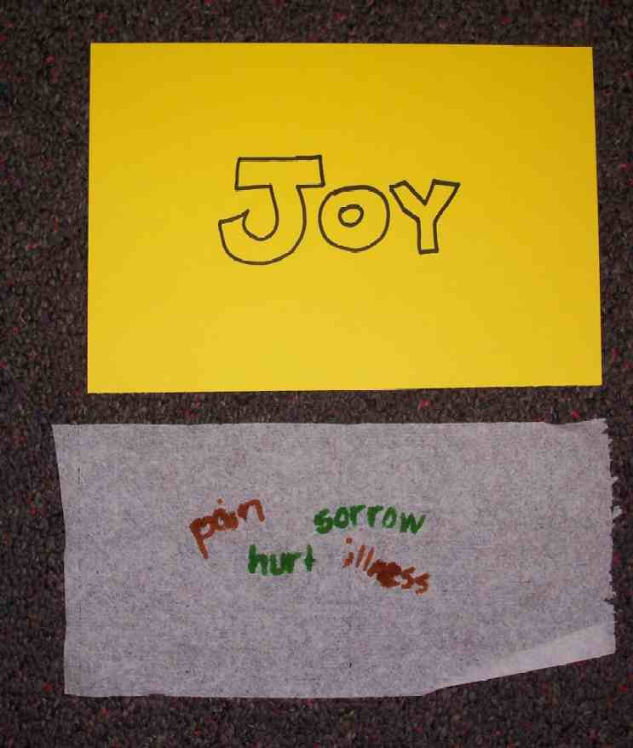

给每个孩子一条卫生纸。

用浅色马克笔（粉红，橙，浅青等）在卫生纸上写下几个字，描述你恐怕在将来要面对的苦难。用胶水把卫生纸的四角贴在马尼拉卡上。

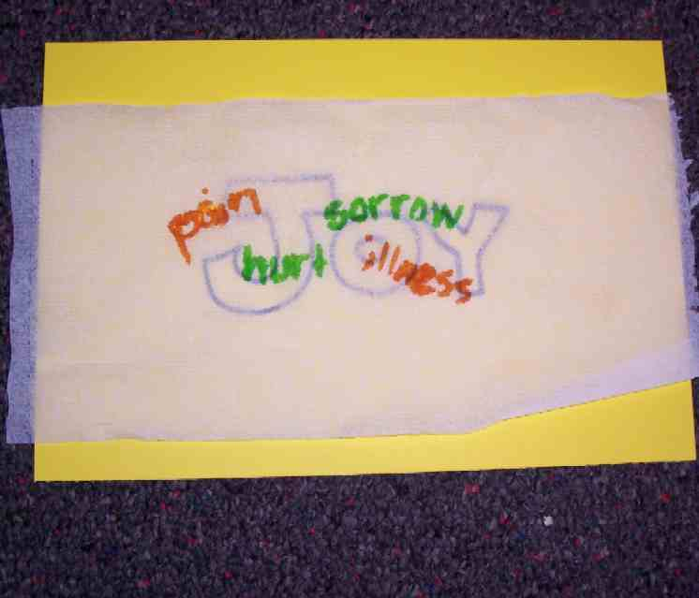

叫孩子们把卫生纸叠在“喜乐”的纸上。剪掉多余的边缘。抓稳那卫生纸，让孩子们用手指蘸在水里然后让水滴在卫生纸上。一边滴的时候，用另只手一边轻拍水滴。卫生纸变湿时，你可以看到颜色墨汁分散并与其他颜色混合在一起，但“喜乐”的轮廓还会存留。（卫生纸就留叠在马尼拉卡上。）

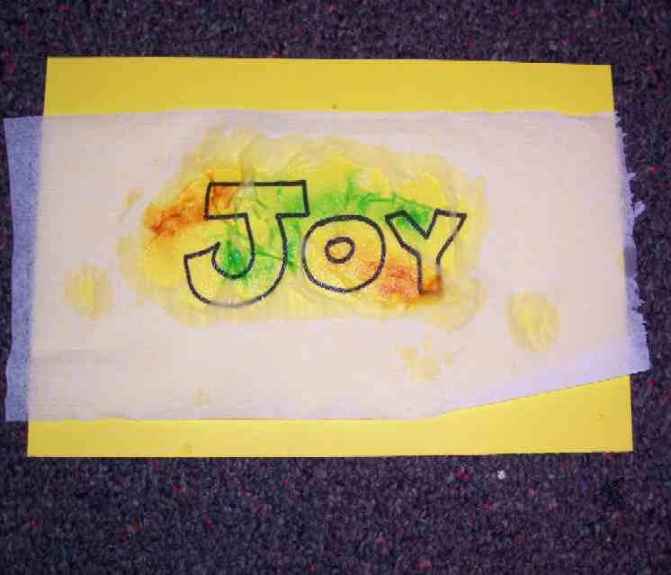
孩子们正做他们的手艺时，读出以下真实故事：

这是个真实故事，有关一位少年男孩名叫皮特，发生于美国爱达荷州的崎岖锯齿山。皮特和他的朋友正在高山深处背包旅游。这高山有些地方积雪从不会溶解反而化成硬雪块。在陡峭的山上，这可是很危险的。

皮特正穿越如此的积雪，突然失脚并很快速地滑倒大约四分之一英里。他敲到石头和巨石并且差点丧命。出乎意外的是，他活了。但他仍然需要走5 英里的路才安全。他并没有骨折或断骨但他每一步都很痛苦因为他的肋骨和内脏都青肿和受重伤。每一步都很艰难和疼痛。他走的时候，有时那痛变得无法忍受他得停下来，为自己感到可怜。他在脑海里告诉自己，“这为什么发生在我身上？这太痛苦了。应该有人要可怜我。我为我自己感到可怜。”

当他对自己很难过时，他的力量似乎都没了而他也不想做任何事，只想躺着哭。但是如果他真正这么做，他肯定无法逃出那山并且会被寒冷的夜风冻死。

“我一定要持续下去，”他对自己想。虽然他没有能力，他回想要求神的力量并提醒自己说神可以在任何情况里行事。他回想他该感激他所拥有的一切。

回想的时候，他就聚集他的力量继续走。一段经文就闪在他脑里。“靠耶和华而得的喜乐是我的力量，”他不断地重复对自己说。“耶和华的喜乐是我的力量。。。耶和华的喜乐是我的力量。”他追叙活着时所得的祝福，而且虽然他受伤，他知道他会活着。他终于成功到达山脚。

在医院住了几天，和接下来的几个星期里，虽然他还很痛，他经历他从未经历过的喜乐。他仔细观察他周围的小事如叶子的颜色和云朵的形状。他看的事物也有另一凡的美丽。他说他从没发觉有这种喜乐的存在，能不依靠任何情况或他的疼痛有多难受而发在内心深处。他深知道神正掌管一切而他心里也有平安。

叫孩子们看看他们的手艺并指出说透过所有痛苦可以很明显地看到色彩的喜乐。接着说：
圣经在帖撒罗尼迦前书5：16-18记载，“要常常喜乐。不住的祷告。凡事谢恩。因为这是神在基督耶稣里向你们所定的旨意。”

今天我们学习*即使在患难中，我们可以选择喜乐。

金句学习：5 分钟
目标：帮助孩子背诵及熟悉经文。使用有创意的方法帮助孩子享受在小组中的金句学习。

所需教材：胶带，两粒软球

金句：罗马书 8：28 ~ “我们晓得万事都互相效力，叫爱神的人得益处，就是按祂旨意被召的人。”

金句呈现：“繃索抛球”
课前，用胶带在地上设置5英尺长的四方或三角形的繃索。指示孩子们在线上排队。把球交给两位孩子。游戏前，让孩子们一起朗诵金句。说：“在这玩命的杂技表演，你要在钢丝上边走边抛球给其他人。你若使球掉在地上或踩出钢丝，你就出局。”教师可以喊出命令如“跳”，“换方向”或“向后走”。走钢丝的你们一定要听随指令。我们会玩到剩下最后两位孩子。游戏结束后，再让孩子们一起背诵金句。

结束祷告：
亲爱的天父，帮助我们操练和掌握喜乐的态度。我们知道有时很辛苦，但当我们知道你的力量与我们同在，我们就比较容易欢喜。我们求当我们操练在任何情况里都带有喜乐，我们会越来越容易欢喜。当我们忘记和陷入自我可怜的陷阱时，求你提醒我们你正掌管一切，而我们有该有的工具来带出心里的喜乐。奉耶稣的名祷告，阿们。

大组呈献

窗户

故事叙述

道具：由1x1寸木条做成的三尺乘两尺的窗格，或拆出你家里有的一副窗格。该窗需要有两支交叉的木棍，以致看似有四个玻璃格。边讲故事便利用这窗户。

曾经有两个人，都患重病，两个一起在一家医院很小的房间里。是蛮小的一间房，刚好足够给他们两人- 两张床，两个床旁柜子，一扇门开往门厅和一扇窗展望外面的世界。
其中一位男士因他的治疗方式（有关从他的肺部排出液体），允许在中午时刻在床上坐起来约一个小时，而他的床正好在窗户隔壁。
但另一位男士必须整天躺着——而两人需要安静和平静的环境，之所以惟有他们两人在那小房里。他们很感激有平静和隐私的环境——不像一般普通病房，没受到喧嚣和嘈杂和窥探的眼神。
当然，这情况的其中一个坏处是他们不允许做很多东西：不许读书，听音乐，当然也没有电视机——他们两人只可以保持安静和平静。
之前，他们常常花几个小时谈天——聊有关他们的妻子，孩子，家，事业，爱好，他们的儿童时期，在战争时代做些什么，到过哪里旅行等等。每个中午，当靠近窗户的男士坐起来接受治疗，他将花时间描述他可以往外看见的事物。而另一位男士就活着享受这些一小时的时刻。
据说，那窗户展望着一个有湖的公园，湖里游着鸭子和天鹅，孩子在喂食和玩模型帆船，而树下则有年轻的恋人牵着手散步。远里有花草，垒球游戏，人们享受太阳，而在后面，在丛树后面可看见城市的天际线。
躺着的男士就会听着这些，享受每一刻——一个孩子怎么差点掉进湖里，女子们穿得有多漂亮，一场精彩的垒球比赛，或是一个小孩和他的狗玩耍。甚至来到一个程度他似乎可以看见所有在外面发生的事。
直到一天，外面有某种游行活动，这念头出现在他脑里：为什么坐在窗户旁的男士可以享有所有的乐趣看外面的世界？他自己为什么不可以有这机会？
他感到很羞愧，并尝试不要有这种想法，但他越尝试，他就越要有个改变。他什么都肯做！
过了几天，他变得很妒忌。他应该在窗户旁。他开始思考，并且无法入睡，病情也变得更坏——连医生都不知道原因。
有一夜他正盯着天花板，另一位男士突然醒来，咳嗽和开始窒息，液体开始塞住他的肺部，他的手摸索要点击呼叫护士进来的按钮。但另一位男士却看着不动。
咳嗽声充满整个黑夜——继续又继续——窒息——然后停止——接着停止——呼吸声停止——而那男士继续盯着天花板。
到了早上，护士带水进来帮他们冲洗并发现另一位男士过世了。她们安静地把他的尸体带走。
等到对的时机，另一位男士就问他是否可以搬移到靠窗的床去。她们就把他搬移，整理使他舒适，然后离开让他独自一人安静和平静下来。
他们一离开，他痛苦和辛苦地用一边的手肘使自己坐立起来，并往窗户外看。
它面对着一面空白的墙。

来自于 窗户和其他著作，版权于 © Pacific Press, Namp, Idaho. 有限的许可使用。

喜乐和可悲
戏剧化短剧来教学

道具：从窗户故事利用的窗扇，带有喜乐气氛的帽子和普通的围巾，两个牌子（“喜乐”和“可悲”），各有绳子绑住以致角色可以挂在颈上，给每位角色的访问问题（见附录）

从听众中选两位志愿者然后快速用道具装饰他们和戴上牌子（喜乐将戴上有趣的帽子；在可悲身上披上围巾）。把他们两位摆在台前，各坐在椅子上。把各自的访问问题卷交给他们。

大组呈献者：

女士们，先生们，我介绍给你们我们常面对的两种态度。

介绍每角色时指向该角色。

一位是喜乐，另一位是可悲。

喜乐提醒我们在任何情况里常做些什么来得着喜乐。“常常喜乐”意思是当我们操练喜乐，我们本身要欢喜！

可悲是自我可怜的态度。

让我们来访问这两位参赛者并阅读一些经文。第一篇经文来自于约翰福音16：33：

“我将这些事告诉你们，是要叫你们在我里面有平安。在世上你们有苦难，但你们可以放心，我已经胜了世界。”

问题 #1：
喜乐
你会面对困难吗？会。

可悲
你会面对困难吗？会。

问题 #2
喜乐
当你面对困难时，你会高兴吗？ 不会。

可悲
当你面对困难时，你会高兴吗？ 不会。

问题 #3:
喜乐
当你面对困难时，你会有喜乐吗？ 会。

可悲
当你面对困难时，你会有喜乐吗？ 不会。

问题 #4:
喜乐
为什么坏事发生时，你还可以带有喜乐？耶稣胜了世界。

可悲
为什么坏事发生时，你不能尝试欢喜？可怜的我，我不能有喜乐因为事情变得很坏。我的事情每次都很不顺利。

问题 #5:
喜乐
看看这窗户，你看见什么？我看到一个十字架，提醒我耶稣已为我得胜了。

可悲
看看这窗户。你看见什么？我看见一堵空白的墙。

帖撒罗尼迦前书5：16记载，“常常喜乐。”

问题 #6:
喜乐
你会多常带有喜乐？常常
可悲
你会多常带有喜乐？I我只会在事情顺着我意行时才带有喜乐。

帖撒罗尼迦前书5：17接着说，“不住地祷告。”

问题 #7:
喜乐
你会多常祷告？常常

可悲
你会多常祷告？何必祷告？神不会聆听可怜的我。

问题 #8:
喜乐
你会在何时喜乐？ 我会在任何状况里喜乐。

可悲
你会在何时感恩？ 我只会在事情顺利的时候才感恩。

根据圣经的帖撒罗尼迦前书５：１８，我们被劝勉：

“。。。凡事谢恩，因为这是神在耶稣基督里向你们所定的旨意。”

问题 #9:
喜乐
你为什么会感恩？ 我会感恩因为这是神的旨意。

可悲
你为什么会做这一切？ 我不会做这一切。你不能单单可怜我吗？

腓立比书４：４－７记载，

“你们要靠主常常喜乐。我再说，你们要喜乐。当叫众人知道你们谦让的心。主已经近了。应当一无挂虑，只要凡事接着祷告, 祈求和感谢, 将你们所要的告诉神。神所赐出人意外的平安，必在基督耶稣里,保守你们的心怀意念。”

问题 #10
喜乐
总括而言，你会做什么？常常在主里喜乐。

可悲
总括而言，你会做些什么？我只会为我自己感到可怜。

祷告：

上帝，
帮助我们常常喜乐和在任何状况里喜乐。我们喜爱向你感恩而当我们如此行，这给我们机会操练喜乐的态度。我们知道和预测将在世上面对困难。但因耶稣已胜了世界，我们可以有出人意外的平安并且常与我们同在。奉耶稣的名祷告，阿们。

第14课
小组热身
- 一卷卫生纸

大组
- 由1x1寸木条做成的三尺乘两尺的窗格，或拆出你家里有的一副窗格。该窗需要有两支交叉的木棍，以致看似有四个玻璃格。
- 有趣和带有喜乐气氛的帽子
- 围巾
- 两个标志，各有线串连着以让角色们挂在颈项上。标志 #1：喜乐 ；标志 #2：可悲
- 访谈问题（见附录）

小组应用
- 每个学生半张白色马尼拉卡
- 水性马克笔（浅和深色但不要黑色，褐色或黄色）
- 黑色永久性马克笔
- 胶水
- 从小组热身利用的卫生纸，剪成八寸长
- 一杯水

金句学习
- 胶带
- 2粒软球

附录 A

大组
访问问题和答案

角色：喜乐

- 你会面对困难吗？会。
- 当你面对困难时，你会高兴吗？ 不会。
- 当你面对困难时，你会有喜乐吗？ 会。
- 为什么坏事发生时，你还可以带有喜乐？耶稣胜了世界。
- 看看这窗户，你看见什么？我看到一个十字架，提醒我耶稣已为我得胜了。
- 你会多常带有喜乐？常常
- 你会多常祷告？常常
- 你会在何时喜乐？ 我会在任何状况里喜乐。
- 你为什么会感恩？ 我会感恩因为这是神的旨意。
- 总括而言，你会做什么？常常在主里喜乐。

附录 B

大组
访问问题和答案

角色：可悲

- 你会面对困难吗？会。
- 当你面对困难时，你会高兴吗？ 不会。
- 当你面对困难时，你会有喜乐吗？ 不会。
- 为什么坏事发生时，你不能尝试欢喜？可怜的我，我不能有喜乐因为事情变得很坏。我的事情每次都很不顺利。
- 看看这窗户。你看见什么？我看见一堵空白的墙。
- 你会多常带有喜乐？我只会在事情顺着我意行时才带有喜乐。
- 你会多常祷告？何必祷告？神不会聆听可怜的我。
- 你会在何时感恩？ 我只会在事情顺利的时候才感恩。
- 你为什么会做这一切？ 我不会做这一切。你不能单单可怜我吗？
- 总括而言，你会做些什么？我只会为我自己感到可怜。

